建筑全能耗报告书
公共建筑
三生回环——基于蚁巢风热管理策略的灾难体验空间再生设计
设计编号：BKA80885



工程地点 | ： | 湖南-长沙
建设单位 | ： | 无
设计单位 | ： | 无
设计人 | ：
校对人 | ：
审定人 | ：
报告日期 | : | 2026年1月3日

采用软件 | : 能耗计算BESI2025 | 
软件版本 | : 20250505(PLUS)
正版授权码 | : T18207493280
研发单位 | : 北京绿建软件股份有限公司

目 录

1 建筑概况 4
2 计算依据 4
3 软件介绍 4
4 气象数据 5
4.1 气象地点 5
4.2 逐日干球温度表 5
4.3 逐月辐照量表 5
4.4 峰值工况 5
5 围护结构 6
5.1 工程材料 6
5.2 围护结构作法简要说明 6
5.3 体形系数 7
5.4 窗墙比 7
5.5 天窗 8
5.6 屋顶 8
5.7 外墙 9
5.8 挑空楼板 11
5.9 外窗热工 11
5.10 可开启窗扇 14
6 围护结构概况 14
7 房间类型 15
7.1 房间参数表 15
7.2 作息时间表 15
8 系统类型 15
8.1 系统分区 15
8.2 热回收参数 15
9 制冷系统 16
9.1 默认冷源 16
10 供暖系统 17
10.1 默认热源 17
11 空调风机 17
11.1 独立新排风 17
11.2 风机盘管 18
12 照明 18
13 插座设备 18
14 光伏发电 18
15 计算结果 19
15.1 负荷分项统计 19
15.2 逐月负荷表 20
15.3 逐月电耗 21
15.4 全年能耗 22
16 附录 24
16.1 工作日/节假日人员逐时在室率(%) 24
16.2 工作日/节假日照明开关时间表(%) 24
16.3 工作日/节假日设备逐时使用率(%) 25
16.4 工作日/节假日空调系统运行时间表(1:开,0:关) 26
16.5 工作日/节假日新风运行时间表(%) 26

建筑概况
工程名称 | 三生回环——基于蚁巢风热管理策略的灾难体验空间再生设计
工程地点 | 湖南-长沙
地理位置 | 北纬：28.00° | 东经：113.08°
计算建筑面积(m²) | 地上11197 地下0
建筑层数 | 地上2 地下0
建筑高度（m） | 地上6.0 地下0.0
计算建筑体积(m³) | 54432.57
计算建筑外表面积(m²) | 11051.39
北向角度 | 90
结构类型
外墙太阳辐射吸收系数 | 0.75
屋顶太阳辐射吸收系数 | 0.75
控温期 | 全年控温

计算依据
1. 《绿色建筑评价标准》(GB/T50378-2019)
2. 《民用建筑绿色性能计算标准》(JGJ/T 449-2018)
3. 《建筑能效标识技术标准》(JGJ/T 288-2012)
4. 《建筑节能与可再生能源利用通用规范》GB55015-2021
5. 《公共建筑节能设计标准》GB50189-2015
6. 《民用建筑热工设计规范》GB50176-2016
7. 《建筑幕墙、门窗通用技术条件》GB/T31433-2015

软件介绍
本报告内容由能耗计算BESI2025计算并输出，能耗计算BESI以CAD为平台，内置DOE2内核，可与建筑节能模型无缝对接，精准快速得到动态理想负荷，完美支持从《建筑能效标识技术标准》到《绿色建筑评价标准》要求的节能率，以及建筑全能耗的计算；软件充分考虑工程实际需求，从冷热源、输配水泵到末端风机，覆盖了常见暖通设备的能耗计算；并支持灵活的采暖供冷期、系统划分、运行策略设置等功能以及强大的结果数据分析。

气象数据

气象地点
湖南-长沙, 《建筑节能气象参数标准》

逐日干球温度表
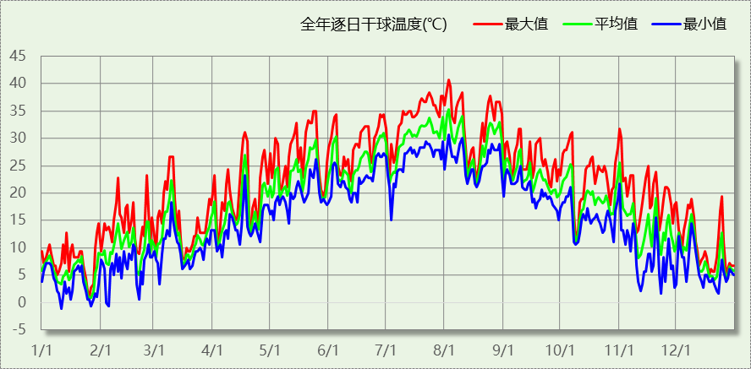

逐月辐照量表
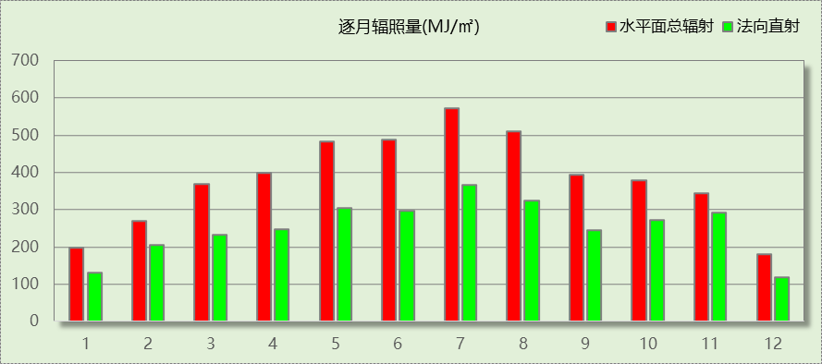

峰值工况
气象数据 | 时刻 | 干球温度(℃) | 湿球温度(℃) | 含湿量(g/kg) | 焓值(kj/kg)
最热 | 08月02日15时 | 40.6 | 26.7 | 17.1 | 84.8
最冷 | 01月10日06时 | -1.1 | -1.1 | 3.4 | 7.4

围护结构

工程材料
材料名称 | 导热系数  λ | 蓄热系数  S | 密度  ρ | 比热容  Cp | 蒸汽渗透  系数u | 数据来源
材料名称 | W/(m.K) | W/(㎡.K) | kg/m³ | J/(kg.K) | g/(m.h.kPa) | 数据来源
水泥砂浆 | 0.930 | 11.370 | 1800.0 | 1050.0 | 0.0210
聚合物水泥防水砂浆 | 0.930 | 11.370 | 1800.0 | 1050.0 | 0.0210
石灰砂浆 | 0.810 | 10.070 | 1600.0 | 1050.0 | 0.0443
钢筋混凝土 | 1.740 | 17.200 | 2500.0 | 920.0 | 0.0158
C20细石混凝土保护层，内配Φ4@100双向钢筋网片 | 1.510 | 15.360 | 2300.0 | 920.0 | 0.0173
难燃型挤塑聚苯板 | 0.030 | 0.540 | 25.0 | 5346.4 | 0.0162
加气混凝土砌块墙 | 0.220 | 3.490 | 700.0 | 1087.6 | 0.0111
聚苯颗粒保温砂浆 | 0.060 | 0.950 | 230.0 | 900.0 | 0.0210
聚氨酯防水涂料 | 0.150 | 6.070 | 580.0 | 5823.6 | 0.0014
重砂浆砌筑烧结页岩多孔砖/空心砖墙 | 0.580 | 7.920 | 1400.0 | 1062.3 | 0.0158
SBS改性沥青防水卷材 | 0.230 | 9.370 | 900.0 | 5832.3 | 0.0014
岩棉保温装饰复合一体板 | 0.045 | 0.750 | 160.0 | 1074.3 | 0.4880
粉煤灰陶粒混凝土 | 0.950 | 11.400 | 1700.0 | 1106.5 | 0.0140
石灰水泥砂浆 | 0.870 | 10.750 | 1700.0 | 1074.4 | 0.0443
1：2.5水泥砂浆 | 0.930 | 11.370 | 1800.0 | 1000.0 | 0.0210
干铺聚酯无纺布一层 | 0.930 | 11.370 | 1800.0 | 1000.0 | 0.0100
非固化橡胶沥青防水涂料 | 0.230 | 9.370 | 900.0 | 5832.3 | 0.0100

围护结构作法简要说明
1. 屋顶：屋顶构造一（上人倒置式屋面） (K=0.364,D=4.247)：（由上到下）
C20细石混凝土保护层，内配Φ4@100双向钢筋网片 50mm＋干铺聚酯无纺布一层 0mm＋难燃型挤塑聚苯板 90mm＋SBS改性沥青防水卷材 3mm＋非固化橡胶沥青防水涂料 2mm＋1：2.5水泥砂浆 20mm＋粉煤灰陶粒混凝土 30mm＋钢筋混凝土 120mm＋石灰水泥砂浆 10mm
2. 屋顶防火隔离带：屋顶防火隔离带构造一 (K=1.612,D=3.031)：（由上到下）
水泥砂浆 20mm＋聚苯颗粒保温砂浆 20mm＋水泥砂浆 20mm＋钢筋混凝土 200mm＋石灰砂浆 20mm
3. 外墙（填充墙）：外墙（填充墙）构造一 (K=0.489,D=4.687)：（由外到内）
岩棉保温装饰复合一体板 80mm＋聚氨酯防水涂料 1.5mm＋聚合物水泥防水砂浆 6mm＋水泥砂浆 20mm＋重砂浆砌筑烧结页岩多孔砖/空心砖墙 200mm＋水泥砂浆 20mm
4. 外墙防火隔离带：外墙防火隔离带构造一 (K=1.612,D=3.031)：
水泥砂浆 20mm＋聚苯颗粒保温砂浆 20mm＋水泥砂浆 20mm＋钢筋混凝土 200mm＋石灰砂浆 20mm
5. 热桥柱：热桥柱构造一 (K=0.856,D=3.350)：（由外到内）
岩棉保温装饰复合一体板 45mm＋聚氨酯防水涂料 1.5mm＋聚合物水泥防水砂浆 6mm＋水泥砂浆 20mm＋钢筋混凝土 200mm＋水泥砂浆 20mm
6. 幕墙：断桥铝合金型材14.8mm 6 高透光双银 Low-E+12Ar+6 透明(暖边间隔条) (K=2.200)：
传热系数2.200W/㎡.K，窗太阳得热系数0.360
7. 外窗：断桥铝合金型材14.8mm 6 高透光双银 Low-E+12Ar+6 透明(暖边间隔条) (K=2.200)：
传热系数2.200W/㎡.K，窗太阳得热系数0.360

体形系数

体形系数
外表面积(㎡) | 11051.39
建筑体积(m3) | 54432.57
体形系数 | 0.20

楼层信息表
楼层 | 层高(m) | 建筑面积(㎡) | 外表面积(㎡) | 计算体积(m3)
1 | 3.000 | 9072.69 | 735.94 | 27218.07
2 | 3.000 | 2124.14 | 1204.61 | 27214.50
3 | 0.001 | 0.00 | 9059.75 | 0.00
4 | 0.001 | 0.00 | 51.09 | 0.00
合计 | 6.00 | 11196.83 | 11051.39 | 54432.57

窗墙比

窗墙比
朝向 | 立面 | 窗面积(㎡) | 墙面积(㎡) | 窗墙比
南向 | 南-默认立面 | 372.20 | 592.53 | 0.63
北向 | 北-默认立面 | 394.86 | 615.38 | 0.64
东向 | 东-默认立面 | 645.36 | 1137.63 | 0.57
西向 | 西-默认立面 | 612.05 | 1059.90 | 0.58

外窗表
朝向 | 立面 | 编号 | 尺寸 | 楼层 | 数量 | 单个面积  （㎡） | 合计面积  （㎡） | 总面积  （㎡）
南向 | 南-默认立面 | (玻璃幕墙) | / | 1,3 | / | / | 363.82 | 372.20
南向 | 南-默认立面 | C2110 | 2.09×1.00 | 2 | 1 | 2.09 | 2.09 | 372.20
南向 | 南-默认立面 | C2110 | 2.09×1.00 | 2 | 1 | 2.09 | 2.09 | 372.20
南向 | 南-默认立面 | C2110 | 2.09×1.00 | 2 | 1 | 2.09 | 2.09 | 372.20
南向 | 南-默认立面 | C2110 | 2.09×1.00 | 2 | 1 | 2.09 | 2.09 | 372.20
北向 | 北-默认立面 | (玻璃幕墙) | / | 1,3 | / | / | 394.86 | 394.86
东向 | 东-默认立面 | (玻璃幕墙) | / | 1,3 | / | / | 645.36 | 645.36
西向 | 西-默认立面 | (玻璃幕墙) | / | 1,3 | / | / | 612.05 | 612.05
备注：同编号幕墙存在多种尺寸，表格按总面积简化输出.

天窗

天窗屋顶比
本工程无此项围护结构

天窗类型
本工程无此项围护结构

屋顶

屋顶相关构造

屋顶构造一（上人倒置式屋面）
材料名称  （由上到下） | 厚度δ | 导热系数λ | 蓄热系数S | 修正  系数 | 热阻R | 热惰性  指标
材料名称  （由上到下） | (mm) | W/(m.K) | W/(㎡.K) | α | (㎡K)/W | D=R*S
C20细石混凝土保护层，内配Φ4@100双向钢筋网片 | 50 | 1.510 | 15.360 | 1.00 | 0.033 | 0.509
干铺聚酯无纺布一层 | － | － | 11.370 | － | 0.000 | 0.000
难燃型挤塑聚苯板 | 90 | 0.030 | 0.540 | 1.25 | 2.400 | 1.620
SBS改性沥青防水卷材 | 3 | 0.230 | 9.370 | 1.20 | 0.011 | 0.122
非固化橡胶沥青防水涂料 | 2 | 0.230 | 9.370 | 1.20 | 0.007 | 0.081
1：2.5水泥砂浆 | 20 | 0.930 | 11.370 | 1.00 | 0.022 | 0.245
粉煤灰陶粒混凝土 | 30 | 0.950 | 11.400 | 1.00 | 0.032 | 0.360
钢筋混凝土 | 120 | 1.740 | 17.200 | 1.00 | 0.069 | 1.186
石灰水泥砂浆 | 10 | 0.870 | 10.750 | 1.00 | 0.011 | 0.124
各层之和∑ | 325 | － | － | － | 2.585 | 4.247
外表面太阳辐射吸收系数 | 0.75
传热系数K=1/(0.16+∑R) | 0.36

屋顶防火隔离带构造一
材料名称  （由上到下） | 厚度δ | 导热系数λ | 蓄热系数S | 修正  系数 | 热阻R | 热惰性  指标
材料名称  （由上到下） | (mm) | W/(m.K) | W/(㎡.K) | α | (㎡K)/W | D=R*S
水泥砂浆 | 20 | 0.930 | 11.370 | 1.00 | 0.022 | 0.245
聚苯颗粒保温砂浆 | 20 | 0.060 | 0.950 | 1.20 | 0.278 | 0.317
水泥砂浆 | 20 | 0.930 | 11.370 | 1.00 | 0.022 | 0.245
钢筋混凝土 | 200 | 1.740 | 17.200 | 1.00 | 0.115 | 1.977
石灰砂浆 | 20 | 0.810 | 10.070 | 1.00 | 0.025 | 0.249
各层之和∑ | 280 | － | － | － | 0.460 | 3.031
外表面太阳辐射吸收系数 | 0.75
传热系数K=1/(0.16+∑R) | 1.61

屋顶平均热工特性
构造名称 | 面积(㎡) | 面积所占比例 | 传热系数K  W / (㎡K) | 热惰性  指标D | 太阳辐射  吸收系数
屋顶构造一（上人倒置式屋面） | 8796.98 | 0.978 | 0.36 | 4.25 | 0.75
屋顶防火隔离带构造一 | 197.05 | 0.022 | 1.61 | 3.03 | 0.75
合计 | 8994.03 | 1.000 | 0.39 | 4.22 | 0.75

外墙

外墙相关构造

外墙（填充墙）构造一
材料名称  （由外到内） | 厚度δ | 导热系数λ | 蓄热系数S | 修正  系数 | 热阻R | 热惰性  指标
材料名称  （由外到内） | (mm) | W/(m.K) | W/(㎡.K) | α | (㎡K)/W | D=R*S
岩棉保温装饰复合一体板 | 80 | 0.045 | 0.750 | 1.20 | 1.481 | 1.333
聚氨酯防水涂料 | 1.5 | 0.150 | 6.070 | 1.00 | 0.010 | 0.061
聚合物水泥防水砂浆 | 6 | 0.930 | 11.370 | 1.00 | 0.006 | 0.073
水泥砂浆 | 20 | 0.930 | 11.370 | 1.00 | 0.022 | 0.245
重砂浆砌筑烧结页岩多孔砖/空心砖墙 | 200 | 0.580 | 7.920 | 1.00 | 0.345 | 2.731
水泥砂浆 | 20 | 0.930 | 11.370 | 1.00 | 0.022 | 0.245
各层之和∑ | 327.5 | － | － | － | 1.886 | 4.687
外表面太阳辐射吸收系数 | 0.75
传热系数K=1/(0.16+∑R) | 0.49

外墙防火隔离带构造一
材料名称 | 厚度δ | 导热系数λ | 蓄热系数S | 修正  系数 | 热阻R | 热惰性  指标
材料名称 | (mm) | W/(m.K) | W/(㎡.K) | α | (㎡K)/W | D=R*S
水泥砂浆 | 20 | 0.930 | 11.370 | 1.00 | 0.022 | 0.245
聚苯颗粒保温砂浆 | 20 | 0.060 | 0.950 | 1.20 | 0.278 | 0.317
水泥砂浆 | 20 | 0.930 | 11.370 | 1.00 | 0.022 | 0.245
钢筋混凝土 | 200 | 1.740 | 17.200 | 1.00 | 0.115 | 1.977
石灰砂浆 | 20 | 0.810 | 10.070 | 1.00 | 0.025 | 0.249
各层之和∑ | 280 | － | － | － | 0.460 | 3.031
外表面太阳辐射吸收系数 | 0.75
传热系数K=1/(0.16+∑R) | 1.61

热桥柱构造一
材料名称  （由外到内） | 厚度δ | 导热系数λ | 蓄热系数S | 修正  系数 | 热阻R | 热惰性  指标
材料名称  （由外到内） | (mm) | W/(m.K) | W/(㎡.K) | α | (㎡K)/W | D=R*S
岩棉保温装饰复合一体板 | 45 | 0.045 | 0.750 | 1.20 | 0.833 | 0.750
聚氨酯防水涂料 | 1.5 | 0.150 | 6.070 | 1.00 | 0.010 | 0.061
聚合物水泥防水砂浆 | 6 | 0.930 | 11.370 | 1.00 | 0.006 | 0.073
水泥砂浆 | 20 | 0.930 | 11.370 | 1.00 | 0.022 | 0.245
钢筋混凝土 | 200 | 1.740 | 17.200 | 1.00 | 0.115 | 1.977
水泥砂浆 | 20 | 0.930 | 11.370 | 1.00 | 0.022 | 0.245
各层之和∑ | 292.5 | － | － | － | 1.008 | 3.350
外表面太阳辐射吸收系数 | 0.75
传热系数K=1/(0.16+∑R) | 0.86

外墙平均热工特性
1. 南向
构造名称 | 构件  类型 | 面积(㎡) | 面积所占比例 | 传热系数K  W / (㎡K) | 热惰性  指标D | 太阳辐射  吸收系数
外墙（填充墙）构造一 | 主墙体 | 176.61 | 0.755 | 0.49 | 4.69 | 0.75
外墙防火隔离带构造一 | 隔离带 | 43.66 | 0.187 | 1.61 | 3.03 | 0.75
热桥柱构造一 | 热桥柱 | 13.80 | 0.059 | 0.86 | 3.35 | 0.75
合计 |  | 234.07 | 1.000 | 0.72 | 4.30 | 0.75
修正后外墙K | 0.72 × 1.05 = 0.76
2. 北向
构造名称 | 构件  类型 | 面积(㎡) | 面积所占比例 | 传热系数K  W / (㎡K) | 热惰性  指标D | 太阳辐射  吸收系数
外墙（填充墙）构造一 | 主墙体 | 187.06 | 0.801 | 0.49 | 4.69 | 0.75
外墙防火隔离带构造一 | 隔离带 | 43.14 | 0.185 | 1.61 | 3.03 | 0.75
热桥柱构造一 | 热桥柱 | 3.24 | 0.014 | 0.86 | 3.35 | 0.75
合计 |  | 233.43 | 1.000 | 0.70 | 4.36 | 0.75
修正后外墙K | 0.70 × 1.05 = 0.74
3. 东向
构造名称 | 构件  类型 | 面积(㎡) | 面积所占比例 | 传热系数K  W / (㎡K) | 热惰性  指标D | 太阳辐射  吸收系数
外墙（填充墙）构造一 | 主墙体 | 413.43 | 0.817 | 0.49 | 4.69 | 0.75
外墙防火隔离带构造一 | 隔离带 | 85.99 | 0.170 | 1.61 | 3.03 | 0.75
热桥柱构造一 | 热桥柱 | 6.48 | 0.013 | 0.86 | 3.35 | 0.75
合计 |  | 505.90 | 1.000 | 0.68 | 4.39 | 0.75
修正后外墙K | 0.68 × 1.05 = 0.71
4. 西向
构造名称 | 构件  类型 | 面积(㎡) | 面积所占比例 | 传热系数K  W / (㎡K) | 热惰性  指标D | 太阳辐射  吸收系数
外墙（填充墙）构造一 | 主墙体 | 369.40 | 0.798 | 0.49 | 4.69 | 0.75
外墙防火隔离带构造一 | 隔离带 | 80.47 | 0.174 | 1.61 | 3.03 | 0.75
热桥柱构造一 | 热桥柱 | 13.32 | 0.029 | 0.86 | 3.35 | 0.75
合计 |  | 463.19 | 1.000 | 0.69 | 4.36 | 0.75
修正后外墙K | 0.69 × 1.05 = 0.72
5. 总体
构造名称 | 构件  类型 | 面积(㎡) | 面积所占比例 | 传热系数K  W / (㎡K) | 热惰性  指标D | 太阳辐射  吸收系数
外墙（填充墙）构造一 | 主墙体 | 1146.50 | 0.798 | 0.49 | 4.69 | 0.75
外墙防火隔离带构造一 | 隔离带 | 253.25 | 0.176 | 1.61 | 3.03 | 0.75
热桥柱构造一 | 热桥柱 | 36.84 | 0.026 | 0.86 | 3.35 | 0.75
合计 |  | 1436.59 | 1.000 | 0.70 | 4.36 | 0.75
修正后外墙K | 0.70 × 1.05 = 0.73

挑空楼板
本工程无此项围护结构

外窗热工

外窗构造
序号 | 构造名称 | 构造  编号 | 传热系数 | 窗太阳  得热系数 | 可见光透射比
1 | 断桥铝合金型材14.8mm 6 高透光双银 Low-E+12Ar+6 透明(暖边间隔条) | 369 | 2.20 | 0.36 | 0.680
1 | 断桥铝合金型材14.8mm 6 高透光双银 Low-E+12Ar+6 透明(暖边间隔条) | 窗编号
1 | 断桥铝合金型材14.8mm 6 高透光双银 Low-E+12Ar+6 透明(暖边间隔条) | 幕墙
1 | 来源：湖南省居住建筑节能设计标准 DBJ43/T025-2022
2 | 断桥铝合金型材14.8mm 6 高透光双银 Low-E+12Ar+6 透明(暖边间隔条) | 424 | 2.20 | 0.36 | 0.680
2 | 断桥铝合金型材14.8mm 6 高透光双银 Low-E+12Ar+6 透明(暖边间隔条) | 窗编号
2 | 断桥铝合金型材14.8mm 6 高透光双银 Low-E+12Ar+6 透明(暖边间隔条) | C2110
2 | 来源：湖南省居住建筑节能设计标准 DBJ43/T025-2022

建筑遮阳措施
朝向 | 立面编号 | 遮阳措施 | 标准要求
南向 | 南-默认立面 | 固定百叶外遮阳/部分无遮阳 | 应采取遮阳措施
东向 | 东-默认立面 | 无遮阳措施 | 应采取遮阳措施
西向 | 西-默认立面 | 无遮阳措施 | 应采取遮阳措施

外遮阳类型

固定百叶外遮阳
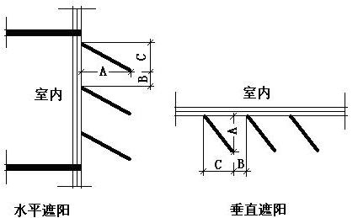
序号 | 编号 | 挑出  A (m) | 百叶间距  B+C (m) | 下垂  C (m)
1 | 固定百叶外遮阳0 | 0.200 | 0.400 | 0.200

平均传热系数
1. 南向：
南-默认立面
序号 | 门窗  编号 | 楼层 | 数量 | 单个面积  （㎡） | 总面积  （㎡） | 构造  编号 | 传热系数
1 | (玻璃幕墙) | 1,3 | / | / | 363.82 | 369 | 2.200
2 | C2110 | 2 | 1 | 2.09 | 2.09 | 424 | 2.200
3 | C2110 | 2 | 1 | 2.09 | 2.09 | 424 | 2.200
4 | C2110 | 2 | 1 | 2.09 | 2.09 | 424 | 2.200
5 | C2110 | 2 | 1 | 2.09 | 2.09 | 424 | 2.200
立面总面积(㎡) |  |  | 372.20 | 立面平均传热系数 |  |  | 2.200
2. 北向：
北-默认立面
序号 | 门窗  编号 | 楼层 | 数量 | 单个面积  （㎡） | 总面积  （㎡） | 构造  编号 | 传热系数
1 | (玻璃幕墙) | 1,3 | / | / | 394.86 | 369 | 2.200
立面总面积(㎡) |  |  | 394.86 | 立面平均传热系数 |  |  | 2.200

3. 东向：
东-默认立面
序号 | 门窗  编号 | 楼层 | 数量 | 单个面积  （㎡） | 总面积  （㎡） | 构造  编号 | 传热系数
1 | (玻璃幕墙) | 1,3 | / | / | 645.36 | 369 | 2.200
立面总面积(㎡) |  |  | 645.36 | 立面平均传热系数 |  |  | 2.200

4. 西向：
西-默认立面
序号 | 门窗  编号 | 楼层 | 数量 | 单个面积  （㎡） | 总面积  （㎡） | 构造  编号 | 传热系数
1 | (玻璃幕墙) | 1,3 | / | / | 612.05 | 369 | 2.200
立面总面积(㎡) |  |  | 612.05 | 立面平均传热系数 |  |  | 2.200

综合太阳得热系数
1. 南向：
南-默认立面
序号 | 门窗  编号 | 楼层 | 数量 | 单个面积（㎡） | 总面积（㎡） | 构造  编号 | 窗太阳  得热系数 | 遮阳类型  或编号 | 外遮阳  系数 | 综合太阳  得热系数
1 | (玻璃幕墙) | 1,3 | / | / | 363.82 | 369 | 0.360 |  | 1.000 | 0.360
2 | C2110 | 2 | 1 | 2.09 | 2.09 | 424 | 0.360 | 固定百叶外遮阳0 | 0.557 | 0.200
3 | C2110 | 2 | 1 | 2.09 | 2.09 | 424 | 0.360 | 固定百叶外遮阳0 | 0.549 | 0.198
4 | C2110 | 2 | 1 | 2.09 | 2.09 | 424 | 0.360 | 固定百叶外遮阳0 | 0.550 | 0.198
5 | C2110 | 2 | 1 | 2.09 | 2.09 | 424 | 0.360 | 固定百叶外遮阳0 | 0.552 | 0.199
立面总面积(㎡) |  |  |  |  | 372.20 | 立面平均综合太阳得热系数 |  |  |  | 0.356
2. 北向：
北-默认立面
序号 | 门窗  编号 | 楼层 | 数量 | 单个面积（㎡） | 总面积（㎡） | 构造  编号 | 窗太阳  得热系数 | 综合太阳  得热系数
1 | (玻璃幕墙) | 1,3 | / | / | 394.86 | 369 | 0.360 | 0.360
立面总面积(㎡) |  |  |  |  | 394.86 | 立面平均综合太阳得热系数 |  | 0.360

3. 东向：
东-默认立面
序号 | 门窗  编号 | 楼层 | 数量 | 单个面积（㎡） | 总面积（㎡） | 构造  编号 | 窗太阳  得热系数 | 综合太阳  得热系数
1 | (玻璃幕墙) | 1,3 | / | / | 645.36 | 369 | 0.360 | 0.360
立面总面积(㎡) |  |  |  |  | 645.36 | 立面平均综合太阳得热系数 |  | 0.360

4. 西向：
西-默认立面
序号 | 门窗  编号 | 楼层 | 数量 | 单个面积（㎡） | 总面积（㎡） | 构造  编号 | 窗太阳  得热系数 | 综合太阳  得热系数
1 | (玻璃幕墙) | 1,3 | / | / | 612.05 | 369 | 0.360 | 0.360
立面总面积(㎡) |  |  |  |  | 612.05 | 立面平均综合太阳得热系数 |  | 0.360

总体热工性能
朝向 | 立面 | 面积 | 传热系数 | 综合太阳得热系数 | 窗墙比
南向 | 南-默认立面 | 372.20 | 2.20 | 0.36 | 0.63
北向 | 北-默认立面 | 394.86 | 2.20 | 0.36 | 0.64
东向 | 东-默认立面 | 645.36 | 2.20 | 0.36 | 0.57
西向 | 西-默认立面 | 612.05 | 2.20 | 0.36 | 0.58
综合平均 |  | 2024.47 | 2.20 | 0.36 | 0.59
注：本表所统计的外窗包含凸窗。

可开启窗扇

围护结构概况

 |  |  | 设计建筑 |  |  | 参照建筑
天窗屋顶比 |  |  | － |  |  | —
屋顶传热系数K  和热惰性指标 D |  |  | K=0.39  D=4.22 |  |  | K=—  D=—
外墙传热系数K  和热惰性指标 D |  |  | K=0.73  D=4.36 |  |  | K=—  D=—
挑空楼板传热系数K  和热惰性指标 D |  |  | K=－  D=－ |  |  | K=—  D=—
天窗传热系数K  和太阳得热系数 SHGC |  |  | K=－  SHGC=－ |  |  | K=—  SHGC=—
外窗（包括透明幕墙） | 朝向 | 立面 | 窗墙比 | 传热  系数 | 太阳得热系数 | 窗墙比 | 传热  系数 | 太阳得热系数
外窗（包括透明幕墙） | 南向 | 南-默认立面 | 0.63 | 2.20 | 0.36
外窗（包括透明幕墙） | 北向 | 北-默认立面 | 0.64 | 2.20 | 0.36
外窗（包括透明幕墙） | 东向 | 东-默认立面 | 0.57 | 2.20 | 0.36
外窗（包括透明幕墙） | 西向 | 西-默认立面 | 0.58 | 2.20 | 0.36
室内参数和气象条件设置 |  |  | 按《建筑节能与可再生能源利用通用规范》附录C设置

房间类型

房间参数表
房间类型 | 空调  温度℃ | 供暖  温度℃ | 新风量 | 渗透风  换气次数 | 人员密度 | 照明功率 | 插座设备  功率
会议室 | 26 | 20 | 30(m³/h.人) | 0(次/h) | 8(㎡/人) | 9(W/㎡) | 15(W/㎡)
办公室 | 26 | 20 | 30(m³/h.人) | 0(次/h) | 8(㎡/人) | 9(W/㎡) | 15(W/㎡)
卫生间 | 28 | 18 | 20(m³/h.人) | 0(次/h) | 20(㎡/人) | 4(W/㎡) | 15(W/㎡)
大厅 | 26 | 20 | 30(m³/h.人) | 0(次/h) | 8(㎡/人) | 9(W/㎡) | 15(W/㎡)
展览馆 | 26 | 20 | 30(m³/h.人) | 0(次/h) | 8(㎡/人) | 9(W/㎡) | 15(W/㎡)
库房 | － | － | 0(m³/h.人) | 0(次/h) | 0(人) | 2(W/㎡) | 0(W/㎡)
空房间 | － | － | 0(m³/h.人) | 0(次/h) | 0(人) | 0(W/㎡) | 0(W/㎡)
设备间 | － | － | 0(m³/h.人) | 0(次/h) | 0(人) | 3.5(W/㎡) | 15(W/㎡)
走廊 | 26 | 16 | 20(m³/h.人) | 0(次/h) | 50(㎡/人) | 3(W/㎡) | 15(W/㎡)
连接通道 | 26 | 20 | 30(m³/h.人) | 0(次/h) | 8(㎡/人) | 9(W/㎡) | 15(W/㎡)

作息时间表
详见附录

系统类型

系统分区
系统编号 | 系统类型 | 面积(㎡) | 包含的房间
自动 | 中央空调-双管制风机盘管 | 9124.11 | 所有房间

热回收参数
系统编号 | 热回收 | 供冷 |  | 供暖
系统编号 | 热回收 | 回收效率(%) | 启动温(焓)差 | 回收效率(%) | 启动温(焓)差
自动 | 无 | － | － | － | －

制冷系统

默认冷源

供应的系统
系统编号 | 自动

冷水机组
名称 | 类型 | 额定耗电量  (kW) | 额定制冷量  (kW) | 额定性能系数  (COP) | 台数
机组1 | 水冷-螺杆式冷水机组 | 100 | 500 | 5.00 | 1

水泵系统
机组名称 | 类型 | 调节 | 流量  (m3/h) | 扬程  (m) | 设计工作效率(%) | 输入功率  (kW) | 冷却塔耗电比(kWh/m3) | 台数
机组1 | 冷冻水泵 | 单速 | 103 | 30 | 80 | 12.1 | － | 1
机组1 | 冷却水泵 | 单速 | 124 | 30 | 80 | 14.6 | 0.03 | 1

运行工况
负载率  (%) | 机组制冷量  (kW) | 机组功率  (kW) | 性能系数  (COP) | 冷却水泵功率  (kW) | 冷冻水泵功率  (kW) | 冷却塔功率  (kW)
20 | 100 | 25 | 4.00 | 9.8 | 11.7 | 3
40 | 200 | 48 | 4.17 | 9.8 | 11.7 | 3
60 | 300 | 68 | 4.41 | 9.8 | 11.7 | 3
80 | 400 | 80 | 5.00 | 9.8 | 11.7 | 3
100 | 500 | 100 | 5.00 | 9.8 | 11.7 | 3

制冷能耗
负荷区间  (%) | 区间负荷  (kWh) | 运行时长(h) | 制冷机组  (kWh) | 平均性能系数(COP) | 冷却水泵  (kWh) | 冷冻水泵  (kWh) | 冷却塔  (kWh)
0~20 | 7549 | 294 | 1887 | 4.00 | 2881 | 3440 | 882
20~40 | 18413 | 119 | 4490 | 4.10 | 1166 | 1392 | 357
40~60 | 45860 | 183 | 10666 | 4.30 | 1793 | 2141 | 549
60~80 | 88280 | 250 | 18649 | 4.73 | 2450 | 2925 | 750
80~100 | 90396 | 202 | 18079 | 5.00 | 1980 | 2363 | 606
>100 | 496266 | 740 | 74000 | － | 7252 | 8658 | 7400
合计 | 746764 | 1788 | 127772 |  | 17522 | 20920 | 10544

供暖系统

默认热源

供应的系统
系统编号 | 自动

热水锅炉
燃料类型 | 容量  (MW) | 台数 | 累计热负荷  (kWh) | 锅炉  热效率 | 外网热  输送效率 | 标准煤消耗(kgce) | 折合电耗  (kWh)
烟煤II | 1.00 | 1 | 66500 | 0.78 | 0.92 | 11384.45 | 31623
标准煤热值：8.14kWh/kgce；标准煤折电系数：0.36

热水循环泵
类型 | 调节 | 流量(m3/h) | 扬程(m) | 设计工作效率(%) | 输入功率(kW) | 台数
供暖水泵 | 单速 | 100 | 30 | 80 | 11.7 | 1

热水循环水泵能耗
负荷  率  (%) | 锅炉  负荷  (kW) | 供暖水  泵功率  (kW) | 热水输送  能效比  EHR | 区间  负荷  (kWh) | 区间  时长  (h) | 供暖水  泵电耗  (kWh)
20 | 200 | 11.7 | 0.0585 | 48407 | 993 | 11618
40 | 400 | 11.7 | 0.0293 | 13963 | 51 | 597
60 | 600 | 11.7 | 0.0195 | 2841 | 6 | 70
80 | 800 | 11.7 | 0.0146 | 1289 | 2 | 23
100 | 1000 | 11.7 | 0.0117 | 0 | 0 | 0
综合 |  |  |  | 66500 | 1052 | 12308

空调风机

独立新排风
系统编号 | 新风量  (m³/h) | 单位风量耗功率  W/(m³/h) | 风机功率(W) | 运行时长(h) | 新风电耗(kWh)
自动 | 34130 | 0.24 | 8191 | 3000 | 24574
合计 |  |  |  |  | 24574

系统编号 | 排风量  (m³/h) | 排风比 | 单位风量耗功率W/(m³/h) | 风机功率(W) | 运行时长(h) | 排风电耗  (kWh)
自动 | 27304 | 0.8 | 0.24 | 6553 | 3000 | 19659
合计 |  |  |  |  |  | 19659

风机盘管
系统编号 | 总功率(W) | 同时使用系数 | 运行时长(h) | 风机盘管电耗(kWh)
自动 | 400 | 1 | 2839 | 1136
合计 |  |  |  | 1136

照明
房间类型 | 单位面积电耗  (kWh/㎡) | 房间数量 | 房间合计面积  (㎡) | 合计电耗  (kWh)
博览-会议室 | 15.12 | 2 | 115 | 1736
博览-办公室 | 15.12 | 12 | 1020 | 15427
博览-卫生间 | 6.72 | 21 | 122 | 822
博览-大厅 | 15.12 | 1 | 4645 | 70235
博览-展览馆 | 15.12 | 6 | 1574 | 23806
博览-库房 | 17.52 | 2 | 116 | 2041
博览-空房间 | 0.00 | 8 | 674 | 0
博览-设备间 | 30.66 | 3 | 367 | 11250
博览-走廊 | 7.09 | 2 | 360 | 2550
博览-连接通道 | 15.12 | 1 | 1676 | 25335
总计 |  |  |  | 153203

插座设备
房间类型 | 单位面积电耗  (kWh/㎡) | 房间数量 | 房间合计面积  (㎡) | 合计电耗  (kWh)
博览-会议室 | 35.25 | 2 | 115 | 4046
博览-办公室 | 35.25 | 12 | 1020 | 35967
博览-卫生间 | 35.25 | 21 | 122 | 4312
博览-大厅 | 35.25 | 1 | 4645 | 163743
博览-展览馆 | 35.25 | 6 | 1574 | 55500
博览-库房 | 0.00 | 2 | 116 | 0
博览-空房间 | 0.00 | 8 | 674 | 0
博览-设备间 | 131.40 | 3 | 367 | 48216
博览-走廊 | 33.19 | 2 | 360 | 11940
博览-连接通道 | 35.25 | 1 | 1676 | 59065
总计 |  |  |  | 382789

光伏发电
月 | 发电量(kWh)
1 | 42660
2 | 38850
3 | 59310
4 | 65470
5 | 86260
6 | 93050
7 | 118270
8 | 100870
9 | 84370
10 | 72710
11 | 56300
12 | 59510
总计 | 877630

计算结果

负荷分项统计
分类 | 围护传热 | 室内得热 | 窗日射 | 不利  新风/渗透 | 有利  新风/渗透 | 热回收 | 合计
供暖(kWh/㎡) | -6.09 | 6.03 | 0.20 | -6.08 | — | 0.00 | -5.94
供冷(kWh/㎡) | 9.61 | 33.69 | 1.59 | 24.10 | -2.29 | 0.00 | 66.69
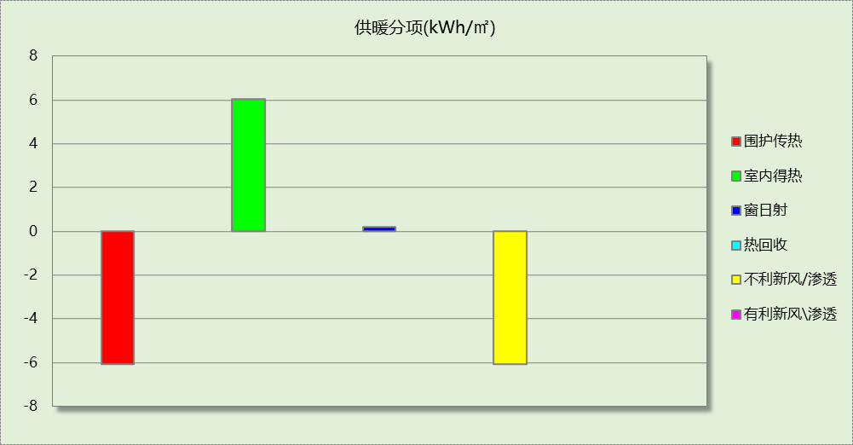
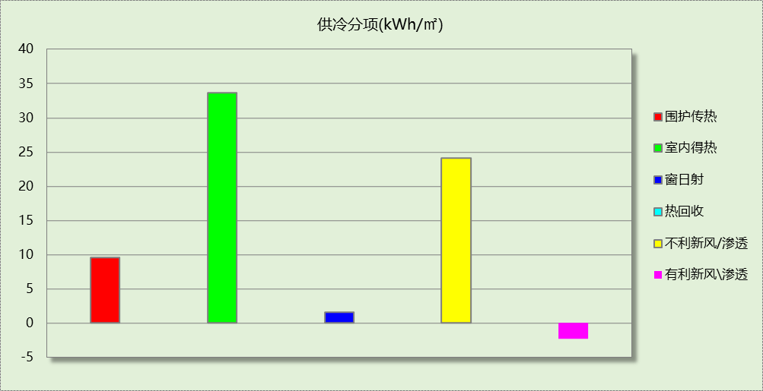

逐月负荷表
月份 | 供暖(kWh) | 供冷(kWh) | 热负荷  峰值(kW) | 热负荷  峰值时刻 | 冷负荷  峰值(kW) | 冷负荷  峰值时刻
1月 | 32259 | 0 | 648.669 | 1月2日8时 | 0.000 | --
2月 | 10796 | 0 | 501.395 | 2月4日8时 | 0.000 | --
3月 | 8359 | 30 | 268.963 | 3月4日8时 | 30.451 | 3月8日16时
4月 | 5717 | 14939 | 131.152 | 4月8日8时 | 446.313 | 4月18日14时
5月 | 69 | 86515 | 56.069 | 5月2日8时 | 597.408 | 5月24日16时
6月 | 1 | 108703 | 0.158 | 6月3日7时 | 686.369 | 6月27日16时
7月 | 0 | 170045 | 0.000 | -- | 959.391 | 7月29日8时
8月 | 0 | 175841 | 0.000 | -- | 1198.450 | 8月5日8时
9月 | 0 | 109794 | 0.000 | -- | 858.174 | 9月2日8时
10月 | 0 | 62443 | 0.000 | -- | 574.006 | 10月4日15时
11月 | 0 | 18371 | 0.000 | -- | 383.690 | 11月1日16时
12月 | 9299 | 81 | 417.938 | 12月23日8时 | 3.468 | 12月2日17时
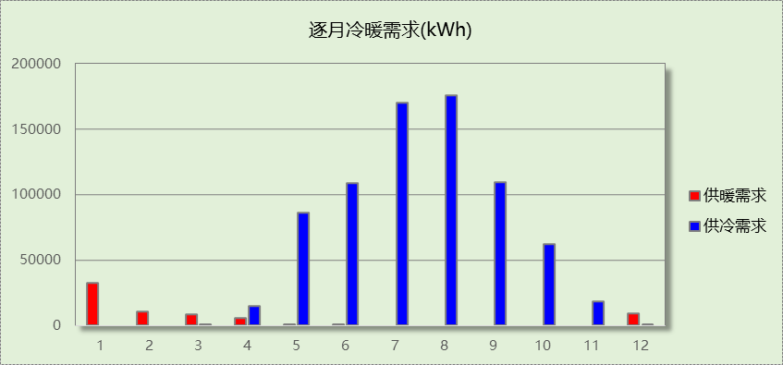
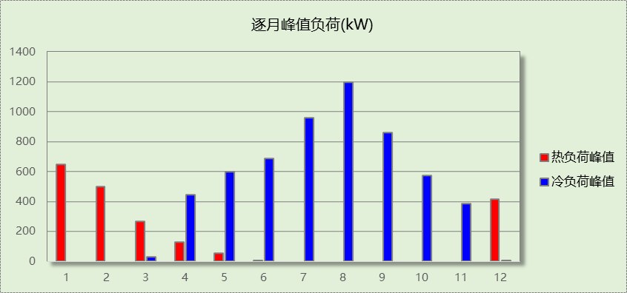

逐月电耗
注:供冷供暖为冷热源及输配水泵电耗，热水为扣减太阳能后电耗，所有数据单位kWh/㎡。
月 | 供冷 | 供暖 | 空调风机 | 照明 | 插座设备 | 排风机 | 电梯 | 热水
1 | 0.00 | 1.65 | 0.36 | 1.20 | 3.00 | 0.00 | 0.00 | 0.00
2 | 0.00 | 0.67 | 0.28 | 0.94 | 2.36 | 0.00 | 0.00 | 0.00
3 | 0.00 | 0.62 | 0.34 | 1.15 | 2.88 | 0.00 | 0.00 | 0.00
4 | 0.50 | 0.41 | 0.34 | 1.15 | 2.86 | 0.00 | 0.00 | 0.00
5 | 2.15 | 0.03 | 0.36 | 1.20 | 3.00 | 0.00 | 0.00 | 0.00
6 | 2.28 | 0.01 | 0.31 | 1.05 | 2.62 | 0.00 | 0.00 | 0.00
7 | 2.94 | 0.00 | 0.37 | 1.25 | 3.11 | 0.00 | 0.00 | 0.00
8 | 2.86 | 0.00 | 0.36 | 1.20 | 3.00 | 0.00 | 0.00 | 0.00
9 | 2.32 | 0.00 | 0.32 | 1.10 | 2.74 | 0.00 | 0.00 | 0.00
10 | 1.73 | 0.00 | 0.32 | 1.10 | 2.76 | 0.00 | 0.00 | 0.00
11 | 0.90 | 0.00 | 0.34 | 1.15 | 2.86 | 0.00 | 0.00 | 0.00
12 | 0.10 | 0.54 | 0.35 | 1.20 | 3.00 | 0.00 | 0.00 | 0.00
合计 | 15.79 | 3.92 | 4.05 | 13.68 | 34.19 | 0.00 | 0.00 | 0.00

全年能耗
能耗分类 | 能耗子类 | 设计建筑  (kWh/㎡) | 备注
建筑负荷 | 耗冷量 | 66.69
建筑负荷 | 耗热量 | 5.94
建筑负荷 | 冷热合计 | 72.63
热回收 | 供冷 | 0.00
热回收 | 供暖 | 0.00
热回收 | 冷热合计 | 0.00
供冷电耗  (Ec) | 中央冷源 | 11.41
供冷电耗  (Ec) | 冷却水泵 | 1.56
供冷电耗  (Ec) | 冷冻水泵 | 1.87
供冷电耗  (Ec) | 冷却塔 | 0.94
供冷电耗  (Ec) | 多联机/单元式空调 | 0.00
供冷电耗  (Ec) | 供冷合计 | 15.79
供暖电耗  (Eh) | 中央热源 | 2.82
供暖电耗  (Eh) | 供暖水泵 | 1.10
供暖电耗  (Eh) | 热源侧水泵 | 0.00
供暖电耗  (Eh) | 多联机/单元式热泵/壁挂炉 | 0.00
供暖电耗  (Eh) | 供暖合计 | 3.92
空调风机电耗  (Ef) | 新排风 | 3.95
空调风机电耗  (Ef) | 风机盘管 | 0.10
空调风机电耗  (Ef) | 全空气系统 | 0.00
空调风机电耗  (Ef) | 风机合计 | 4.05
照明电耗(El) |  | 13.68
插座设备电耗(Ej) |  | 34.19
其他电耗(Eo) | 电梯 | 0.00
其他电耗(Eo) | 独立排风机 | 0.00
其他电耗(Eo) | 生活热水 | 0.00 | 扣减了太阳能热水
其他电耗(Eo) | 炊事 | 0.00
其他电耗(Eo) | 其他设备 | 0.00
其他电耗(Eo) | 其他合计 | 0.00
可再生发电  (Er) | 光伏发电(Ep) | 78.38
可再生发电  (Er) | 风力发电(Ew) | 0.00
可再生发电  (Er) | 合计 | 78.38
建筑总能耗(E1)：电耗(kWh/㎡) |  | 0.00 | E1=Ec+Eh+Ef+El +Ej +Eo-Er

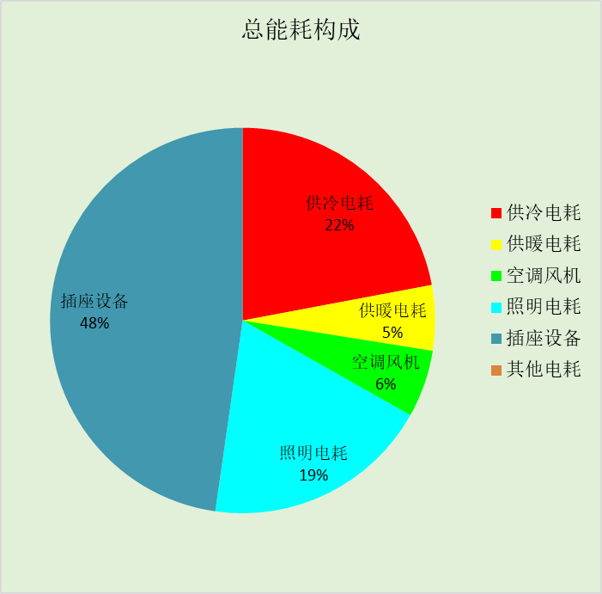

附录

工作日/节假日人员逐时在室率(%)

房间类型 | 1 | 2 | 3 | 4 | 5 | 6 | 7 | 8 | 9 | 10 | 11 | 12 | 13 | 14 | 15 | 16 | 17 | 18 | 19 | 20 | 21 | 22 | 23 | 24
博览-会议室 | 0 | 0 | 0 | 0 | 0 | 0 | 10 | 50 | 100 | 100 | 100 | 30 | 100 | 100 | 100 | 100 | 50 | 20 | 10 | 0 | 0 | 0 | 0 | 0
博览-会议室 | 0 | 0 | 0 | 0 | 0 | 0 | 0 | 20 | 45 | 0 | 0 | 0 | 0 | 0 | 0 | 0 | 0 | 0 | 0 | 0 | 0 | 0 | 0 | 0
博览-办公室 | 0 | 0 | 0 | 0 | 0 | 0 | 10 | 50 | 100 | 100 | 100 | 30 | 100 | 100 | 100 | 100 | 50 | 20 | 10 | 0 | 0 | 0 | 0 | 0
博览-办公室 | 0 | 0 | 0 | 0 | 0 | 0 | 0 | 20 | 45 | 0 | 0 | 0 | 0 | 0 | 0 | 0 | 0 | 0 | 0 | 0 | 0 | 0 | 0 | 0
博览-卫生间 | 0 | 0 | 0 | 0 | 0 | 0 | 10 | 50 | 100 | 100 | 100 | 30 | 100 | 100 | 100 | 100 | 50 | 20 | 10 | 0 | 0 | 0 | 0 | 0
博览-卫生间 | 0 | 0 | 0 | 0 | 0 | 0 | 0 | 20 | 45 | 0 | 0 | 0 | 0 | 0 | 0 | 0 | 0 | 0 | 0 | 0 | 0 | 0 | 0 | 0
博览-大厅 | 0 | 0 | 0 | 0 | 0 | 0 | 10 | 50 | 100 | 100 | 100 | 30 | 100 | 100 | 100 | 100 | 50 | 20 | 10 | 0 | 0 | 0 | 0 | 0
博览-大厅 | 0 | 0 | 0 | 0 | 0 | 0 | 0 | 20 | 45 | 0 | 0 | 0 | 0 | 0 | 0 | 0 | 0 | 0 | 0 | 0 | 0 | 0 | 0 | 0
博览-展览馆 | 0 | 0 | 0 | 0 | 0 | 0 | 10 | 50 | 100 | 100 | 100 | 30 | 100 | 100 | 100 | 100 | 50 | 20 | 10 | 0 | 0 | 0 | 0 | 0
博览-展览馆 | 0 | 0 | 0 | 0 | 0 | 0 | 0 | 20 | 45 | 0 | 0 | 0 | 0 | 0 | 0 | 0 | 0 | 0 | 0 | 0 | 0 | 0 | 0 | 0
博览-库房 | 0 | 0 | 0 | 0 | 0 | 0 | 0 | 0 | 0 | 0 | 0 | 0 | 0 | 0 | 0 | 0 | 0 | 0 | 0 | 0 | 0 | 0 | 0 | 0
博览-库房 | 0 | 0 | 0 | 0 | 0 | 0 | 0 | 0 | 0 | 0 | 0 | 0 | 0 | 0 | 0 | 0 | 0 | 0 | 0 | 0 | 0 | 0 | 0 | 0
博览-空房间 | 0 | 0 | 0 | 0 | 0 | 0 | 0 | 0 | 0 | 0 | 0 | 0 | 0 | 0 | 0 | 0 | 0 | 0 | 0 | 0 | 0 | 0 | 0 | 0
博览-空房间 | 0 | 0 | 0 | 0 | 0 | 0 | 0 | 0 | 0 | 0 | 0 | 0 | 0 | 0 | 0 | 0 | 0 | 0 | 0 | 0 | 0 | 0 | 0 | 0
博览-设备间 | 0 | 0 | 0 | 0 | 0 | 0 | 0 | 0 | 0 | 0 | 0 | 0 | 0 | 0 | 0 | 0 | 0 | 0 | 0 | 0 | 0 | 0 | 0 | 0
博览-设备间 | 0 | 0 | 0 | 0 | 0 | 0 | 0 | 0 | 0 | 0 | 0 | 0 | 0 | 0 | 0 | 0 | 0 | 0 | 0 | 0 | 0 | 0 | 0 | 0
博览-走廊 | 0 | 0 | 0 | 0 | 0 | 0 | 10 | 50 | 95 | 95 | 95 | 80 | 80 | 95 | 95 | 95 | 95 | 30 | 30 | 0 | 0 | 0 | 0 | 0
博览-走廊 | 0 | 0 | 0 | 0 | 0 | 0 | 0 | 0 | 0 | 0 | 0 | 0 | 0 | 0 | 0 | 0 | 0 | 0 | 0 | 0 | 0 | 0 | 0 | 0
博览-连接通道 | 0 | 0 | 0 | 0 | 0 | 0 | 10 | 50 | 100 | 100 | 100 | 30 | 100 | 100 | 100 | 100 | 50 | 20 | 10 | 0 | 0 | 0 | 0 | 0
博览-连接通道 | 0 | 0 | 0 | 0 | 0 | 0 | 0 | 20 | 45 | 0 | 0 | 0 | 0 | 0 | 0 | 0 | 0 | 0 | 0 | 0 | 0 | 0 | 0 | 0

注：上行：工作日；下行：节假日

工作日/节假日照明开关时间表(%)

房间类型 | 1 | 2 | 3 | 4 | 5 | 6 | 7 | 8 | 9 | 10 | 11 | 12 | 13 | 14 | 15 | 16 | 17 | 18 | 19 | 20 | 21 | 22 | 23 | 24
博览-会议室 | 10 | 10 | 10 | 10 | 10 | 10 | 10 | 36 | 62 | 56 | 54 | 43 | 53 | 55 | 58 | 67 | 40 | 18 | 10 | 10 | 10 | 10 | 10 | 10
博览-会议室 | 0 | 0 | 0 | 0 | 0 | 0 | 0 | 0 | 0 | 0 | 0 | 0 | 0 | 0 | 0 | 0 | 0 | 0 | 0 | 0 | 0 | 0 | 0 | 0
博览-办公室 | 10 | 10 | 10 | 10 | 10 | 10 | 10 | 36 | 62 | 56 | 54 | 43 | 53 | 55 | 58 | 67 | 40 | 18 | 10 | 10 | 10 | 10 | 10 | 10
博览-办公室 | 0 | 0 | 0 | 0 | 0 | 0 | 0 | 0 | 0 | 0 | 0 | 0 | 0 | 0 | 0 | 0 | 0 | 0 | 0 | 0 | 0 | 0 | 0 | 0
博览-卫生间 | 10 | 10 | 10 | 10 | 10 | 10 | 10 | 36 | 62 | 56 | 54 | 43 | 53 | 55 | 58 | 67 | 40 | 18 | 10 | 10 | 10 | 10 | 10 | 10
博览-卫生间 | 0 | 0 | 0 | 0 | 0 | 0 | 0 | 0 | 0 | 0 | 0 | 0 | 0 | 0 | 0 | 0 | 0 | 0 | 0 | 0 | 0 | 0 | 0 | 0
博览-大厅 | 10 | 10 | 10 | 10 | 10 | 10 | 10 | 36 | 62 | 56 | 54 | 43 | 53 | 55 | 58 | 67 | 40 | 18 | 10 | 10 | 10 | 10 | 10 | 10
博览-大厅 | 0 | 0 | 0 | 0 | 0 | 0 | 0 | 0 | 0 | 0 | 0 | 0 | 0 | 0 | 0 | 0 | 0 | 0 | 0 | 0 | 0 | 0 | 0 | 0
博览-展览馆 | 10 | 10 | 10 | 10 | 10 | 10 | 10 | 36 | 62 | 56 | 54 | 43 | 53 | 55 | 58 | 67 | 40 | 18 | 10 | 10 | 10 | 10 | 10 | 10
博览-展览馆 | 0 | 0 | 0 | 0 | 0 | 0 | 0 | 0 | 0 | 0 | 0 | 0 | 0 | 0 | 0 | 0 | 0 | 0 | 0 | 0 | 0 | 0 | 0 | 0
博览-库房 | 100 | 100 | 100 | 100 | 100 | 100 | 100 | 100 | 100 | 100 | 100 | 100 | 100 | 100 | 100 | 100 | 100 | 100 | 100 | 100 | 100 | 100 | 100 | 100
博览-库房 | 100 | 100 | 100 | 100 | 100 | 100 | 100 | 100 | 100 | 100 | 100 | 100 | 100 | 100 | 100 | 100 | 100 | 100 | 100 | 100 | 100 | 100 | 100 | 100
博览-空房间 | 0 | 0 | 0 | 0 | 0 | 0 | 0 | 0 | 0 | 0 | 0 | 0 | 0 | 0 | 0 | 0 | 0 | 0 | 0 | 0 | 0 | 0 | 0 | 0
博览-空房间 | 0 | 0 | 0 | 0 | 0 | 0 | 0 | 0 | 0 | 0 | 0 | 0 | 0 | 0 | 0 | 0 | 0 | 0 | 0 | 0 | 0 | 0 | 0 | 0
博览-设备间 | 100 | 100 | 100 | 100 | 100 | 100 | 100 | 100 | 100 | 100 | 100 | 100 | 100 | 100 | 100 | 100 | 100 | 100 | 100 | 100 | 100 | 100 | 100 | 100
博览-设备间 | 100 | 100 | 100 | 100 | 100 | 100 | 100 | 100 | 100 | 100 | 100 | 100 | 100 | 100 | 100 | 100 | 100 | 100 | 100 | 100 | 100 | 100 | 100 | 100
博览-走廊 | 0 | 0 | 0 | 0 | 0 | 0 | 10 | 50 | 95 | 95 | 95 | 80 | 80 | 95 | 95 | 95 | 95 | 30 | 30 | 0 | 0 | 0 | 0 | 0
博览-走廊 | 0 | 0 | 0 | 0 | 0 | 0 | 0 | 0 | 0 | 0 | 0 | 0 | 0 | 0 | 0 | 0 | 0 | 0 | 0 | 0 | 0 | 0 | 0 | 0
博览-连接通道 | 10 | 10 | 10 | 10 | 10 | 10 | 10 | 36 | 62 | 56 | 54 | 43 | 53 | 55 | 58 | 67 | 40 | 18 | 10 | 10 | 10 | 10 | 10 | 10
博览-连接通道 | 0 | 0 | 0 | 0 | 0 | 0 | 0 | 0 | 0 | 0 | 0 | 0 | 0 | 0 | 0 | 0 | 0 | 0 | 0 | 0 | 0 | 0 | 0 | 0

注：上行：工作日；下行：节假日

工作日/节假日设备逐时使用率(%)

房间类型 | 1 | 2 | 3 | 4 | 5 | 6 | 7 | 8 | 9 | 10 | 11 | 12 | 13 | 14 | 15 | 16 | 17 | 18 | 19 | 20 | 21 | 22 | 23 | 24
博览-会议室 | 0 | 0 | 0 | 0 | 0 | 0 | 10 | 50 | 100 | 100 | 100 | 100 | 100 | 100 | 100 | 100 | 50 | 20 | 10 | 0 | 0 | 0 | 0 | 0
博览-会议室 | 0 | 0 | 0 | 0 | 0 | 0 | 0 | 0 | 0 | 0 | 0 | 0 | 0 | 0 | 0 | 0 | 0 | 0 | 0 | 0 | 0 | 0 | 0 | 0
博览-办公室 | 0 | 0 | 0 | 0 | 0 | 0 | 10 | 50 | 100 | 100 | 100 | 100 | 100 | 100 | 100 | 100 | 50 | 20 | 10 | 0 | 0 | 0 | 0 | 0
博览-办公室 | 0 | 0 | 0 | 0 | 0 | 0 | 0 | 0 | 0 | 0 | 0 | 0 | 0 | 0 | 0 | 0 | 0 | 0 | 0 | 0 | 0 | 0 | 0 | 0
博览-卫生间 | 0 | 0 | 0 | 0 | 0 | 0 | 10 | 50 | 100 | 100 | 100 | 100 | 100 | 100 | 100 | 100 | 50 | 20 | 10 | 0 | 0 | 0 | 0 | 0
博览-卫生间 | 0 | 0 | 0 | 0 | 0 | 0 | 0 | 0 | 0 | 0 | 0 | 0 | 0 | 0 | 0 | 0 | 0 | 0 | 0 | 0 | 0 | 0 | 0 | 0
博览-大厅 | 0 | 0 | 0 | 0 | 0 | 0 | 10 | 50 | 100 | 100 | 100 | 100 | 100 | 100 | 100 | 100 | 50 | 20 | 10 | 0 | 0 | 0 | 0 | 0
博览-大厅 | 0 | 0 | 0 | 0 | 0 | 0 | 0 | 0 | 0 | 0 | 0 | 0 | 0 | 0 | 0 | 0 | 0 | 0 | 0 | 0 | 0 | 0 | 0 | 0
博览-展览馆 | 0 | 0 | 0 | 0 | 0 | 0 | 10 | 50 | 100 | 100 | 100 | 100 | 100 | 100 | 100 | 100 | 50 | 20 | 10 | 0 | 0 | 0 | 0 | 0
博览-展览馆 | 0 | 0 | 0 | 0 | 0 | 0 | 0 | 0 | 0 | 0 | 0 | 0 | 0 | 0 | 0 | 0 | 0 | 0 | 0 | 0 | 0 | 0 | 0 | 0
博览-库房 | 100 | 100 | 100 | 100 | 100 | 100 | 100 | 100 | 100 | 100 | 100 | 100 | 100 | 100 | 100 | 100 | 100 | 100 | 100 | 100 | 100 | 100 | 100 | 100
博览-库房 | 100 | 100 | 100 | 100 | 100 | 100 | 100 | 100 | 100 | 100 | 100 | 100 | 100 | 100 | 100 | 100 | 100 | 100 | 100 | 100 | 100 | 100 | 100 | 100
博览-空房间 | 0 | 0 | 0 | 0 | 0 | 0 | 0 | 0 | 0 | 0 | 0 | 0 | 0 | 0 | 0 | 0 | 0 | 0 | 0 | 0 | 0 | 0 | 0 | 0
博览-空房间 | 0 | 0 | 0 | 0 | 0 | 0 | 0 | 0 | 0 | 0 | 0 | 0 | 0 | 0 | 0 | 0 | 0 | 0 | 0 | 0 | 0 | 0 | 0 | 0
博览-设备间 | 100 | 100 | 100 | 100 | 100 | 100 | 100 | 100 | 100 | 100 | 100 | 100 | 100 | 100 | 100 | 100 | 100 | 100 | 100 | 100 | 100 | 100 | 100 | 100
博览-设备间 | 100 | 100 | 100 | 100 | 100 | 100 | 100 | 100 | 100 | 100 | 100 | 100 | 100 | 100 | 100 | 100 | 100 | 100 | 100 | 100 | 100 | 100 | 100 | 100
博览-走廊 | 0 | 0 | 0 | 0 | 0 | 0 | 10 | 50 | 95 | 95 | 95 | 50 | 50 | 95 | 95 | 95 | 95 | 30 | 30 | 0 | 0 | 0 | 0 | 0
博览-走廊 | 0 | 0 | 0 | 0 | 0 | 0 | 0 | 0 | 0 | 0 | 0 | 0 | 0 | 0 | 0 | 0 | 0 | 0 | 0 | 0 | 0 | 0 | 0 | 0
博览-连接通道 | 0 | 0 | 0 | 0 | 0 | 0 | 10 | 50 | 100 | 100 | 100 | 100 | 100 | 100 | 100 | 100 | 50 | 20 | 10 | 0 | 0 | 0 | 0 | 0
博览-连接通道 | 0 | 0 | 0 | 0 | 0 | 0 | 0 | 0 | 0 | 0 | 0 | 0 | 0 | 0 | 0 | 0 | 0 | 0 | 0 | 0 | 0 | 0 | 0 | 0

注：上行：工作日；下行：节假日

工作日/节假日空调系统运行时间表(1:开,0:关)

系统编号 | 1 | 2 | 3 | 4 | 5 | 6 | 7 | 8 | 9 | 10 | 11 | 12 | 13 | 14 | 15 | 16 | 17 | 18 | 19 | 20 | 21 | 22 | 23 | 24
自动 | 0 | 0 | 0 | 0 | 0 | 0 | 1 | 1 | 1 | 1 | 1 | 1 | 1 | 1 | 1 | 1 | 1 | 1 | 0 | 0 | 0 | 0 | 0 | 0
自动 | 0 | 0 | 0 | 0 | 0 | 0 | 0 | 0 | 0 | 0 | 0 | 0 | 0 | 0 | 0 | 0 | 0 | 0 | 0 | 0 | 0 | 0 | 0 | 0

注：上行：工作日；下行：节假日

工作日/节假日新风运行时间表(%)

房间类型 | 1 | 2 | 3 | 4 | 5 | 6 | 7 | 8 | 9 | 10 | 11 | 12 | 13 | 14 | 15 | 16 | 17 | 18 | 19 | 20 | 21 | 22 | 23 | 24
博览-会议室 | 0 | 0 | 0 | 0 | 0 | 0 | 100 | 100 | 100 | 100 | 100 | 100 | 100 | 100 | 100 | 100 | 100 | 100 | 0 | 0 | 0 | 0 | 0 | 0
博览-会议室 | 0 | 0 | 0 | 0 | 0 | 0 | 0 | 0 | 0 | 0 | 0 | 0 | 0 | 0 | 0 | 0 | 0 | 0 | 0 | 0 | 0 | 0 | 0 | 0
博览-办公室 | 0 | 0 | 0 | 0 | 0 | 0 | 100 | 100 | 100 | 100 | 100 | 100 | 100 | 100 | 100 | 100 | 100 | 100 | 0 | 0 | 0 | 0 | 0 | 0
博览-办公室 | 0 | 0 | 0 | 0 | 0 | 0 | 0 | 0 | 0 | 0 | 0 | 0 | 0 | 0 | 0 | 0 | 0 | 0 | 0 | 0 | 0 | 0 | 0 | 0
博览-卫生间 | 0 | 0 | 0 | 0 | 0 | 0 | 100 | 100 | 100 | 100 | 100 | 100 | 100 | 100 | 100 | 100 | 100 | 100 | 0 | 0 | 0 | 0 | 0 | 0
博览-卫生间 | 0 | 0 | 0 | 0 | 0 | 0 | 0 | 0 | 0 | 0 | 0 | 0 | 0 | 0 | 0 | 0 | 0 | 0 | 0 | 0 | 0 | 0 | 0 | 0
博览-大厅 | 0 | 0 | 0 | 0 | 0 | 0 | 100 | 100 | 100 | 100 | 100 | 100 | 100 | 100 | 100 | 100 | 100 | 100 | 0 | 0 | 0 | 0 | 0 | 0
博览-大厅 | 0 | 0 | 0 | 0 | 0 | 0 | 0 | 0 | 0 | 0 | 0 | 0 | 0 | 0 | 0 | 0 | 0 | 0 | 0 | 0 | 0 | 0 | 0 | 0
博览-展览馆 | 0 | 0 | 0 | 0 | 0 | 0 | 100 | 100 | 100 | 100 | 100 | 100 | 100 | 100 | 100 | 100 | 100 | 100 | 0 | 0 | 0 | 0 | 0 | 0
博览-展览馆 | 0 | 0 | 0 | 0 | 0 | 0 | 0 | 0 | 0 | 0 | 0 | 0 | 0 | 0 | 0 | 0 | 0 | 0 | 0 | 0 | 0 | 0 | 0 | 0
博览-库房 | 0 | 0 | 0 | 0 | 0 | 0 | 0 | 100 | 100 | 100 | 100 | 100 | 100 | 100 | 100 | 100 | 100 | 100 | 100 | 100 | 100 | 0 | 0 | 0
博览-库房 | 0 | 0 | 0 | 0 | 0 | 0 | 0 | 100 | 100 | 100 | 100 | 100 | 100 | 100 | 100 | 100 | 100 | 100 | 100 | 100 | 100 | 0 | 0 | 0
博览-空房间 | 0 | 0 | 0 | 0 | 0 | 0 | 0 | 100 | 100 | 100 | 100 | 100 | 100 | 100 | 100 | 100 | 100 | 100 | 100 | 100 | 100 | 0 | 0 | 0
博览-空房间 | 0 | 0 | 0 | 0 | 0 | 0 | 0 | 100 | 100 | 100 | 100 | 100 | 100 | 100 | 100 | 100 | 100 | 100 | 100 | 100 | 100 | 0 | 0 | 0
博览-设备间 | 0 | 0 | 0 | 0 | 0 | 0 | 0 | 100 | 100 | 100 | 100 | 100 | 100 | 100 | 100 | 100 | 100 | 100 | 100 | 100 | 100 | 0 | 0 | 0
博览-设备间 | 0 | 0 | 0 | 0 | 0 | 0 | 0 | 100 | 100 | 100 | 100 | 100 | 100 | 100 | 100 | 100 | 100 | 100 | 100 | 100 | 100 | 0 | 0 | 0
博览-走廊 | 0 | 0 | 0 | 0 | 0 | 0 | 100 | 100 | 100 | 100 | 100 | 100 | 100 | 100 | 100 | 100 | 100 | 100 | 0 | 0 | 0 | 0 | 0 | 0
博览-走廊 | 0 | 0 | 0 | 0 | 0 | 0 | 0 | 0 | 0 | 0 | 0 | 0 | 0 | 0 | 0 | 0 | 0 | 0 | 0 | 0 | 0 | 0 | 0 | 0
博览-连接通道 | 0 | 0 | 0 | 0 | 0 | 0 | 100 | 100 | 100 | 100 | 100 | 100 | 100 | 100 | 100 | 100 | 100 | 100 | 0 | 0 | 0 | 0 | 0 | 0
博览-连接通道 | 0 | 0 | 0 | 0 | 0 | 0 | 0 | 0 | 0 | 0 | 0 | 0 | 0 | 0 | 0 | 0 | 0 | 0 | 0 | 0 | 0 | 0 | 0 | 0

注：上行：工作日；下行：节假日

